登录注册：

错误的提示需要做判断，不是一直悬在那里



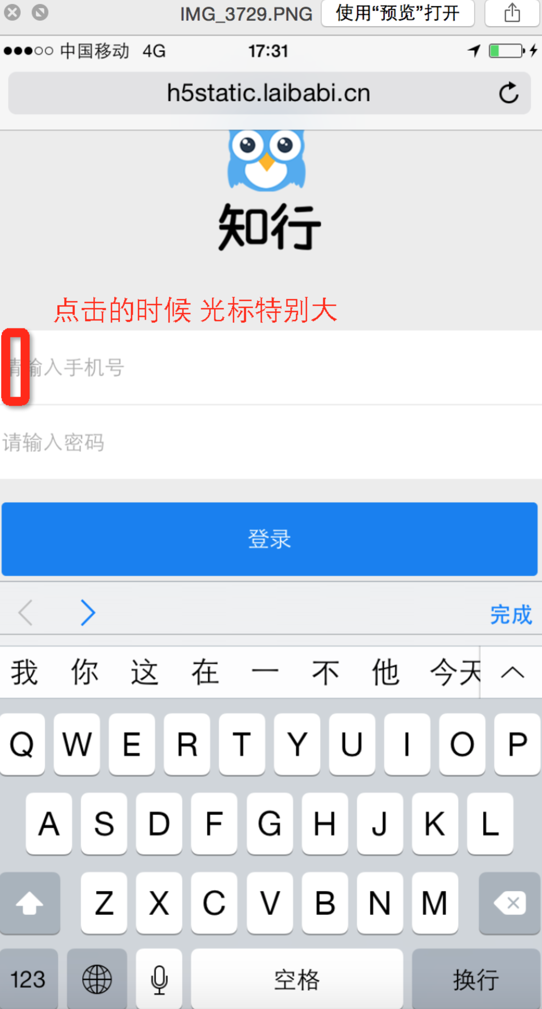

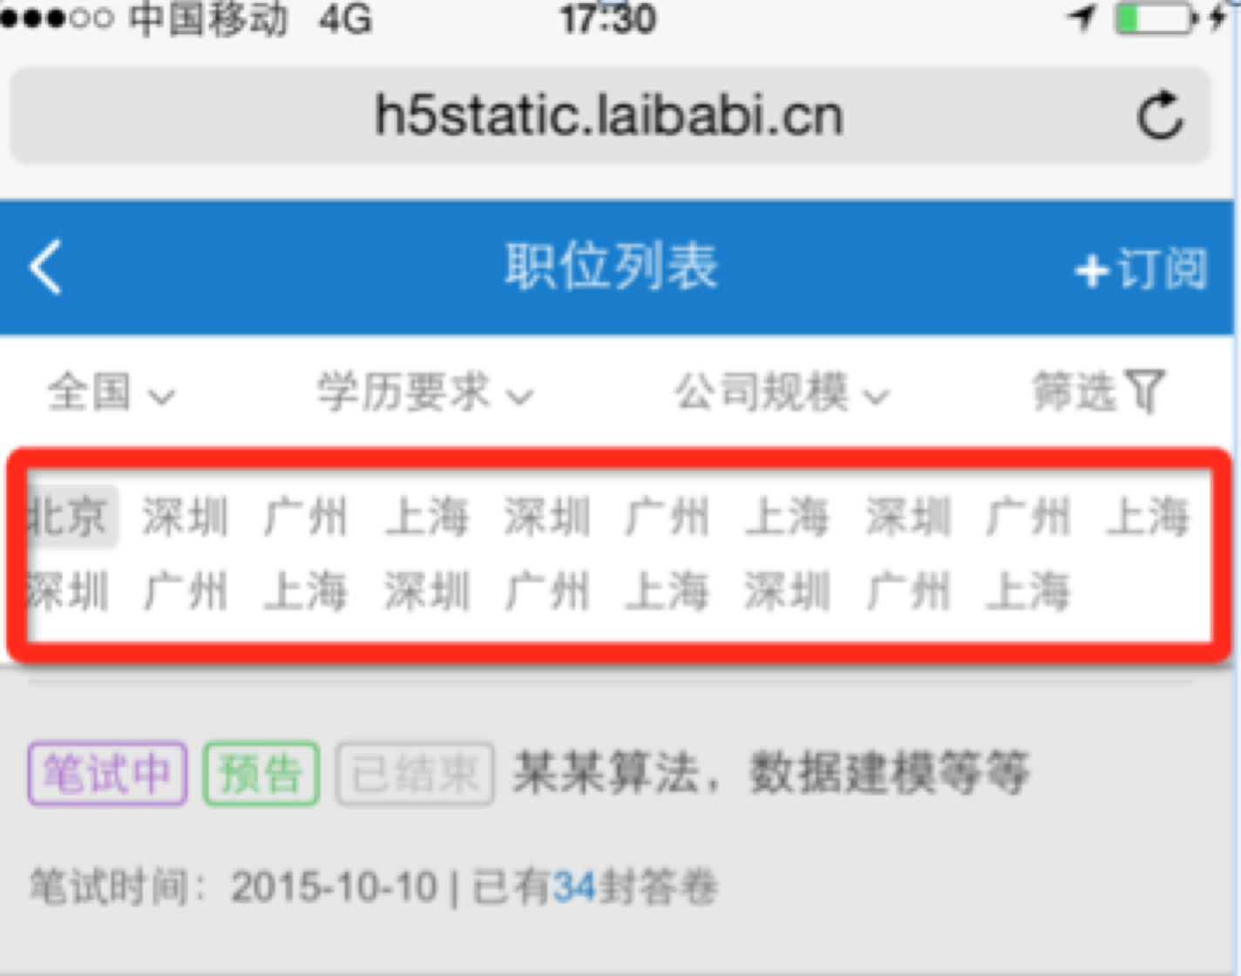

这里在手机上还是不好点击，请把把行距和城市间隔拉大，每行放6个城市就行，

样式咱可以按照百度的来：



职位详情页：

问题：

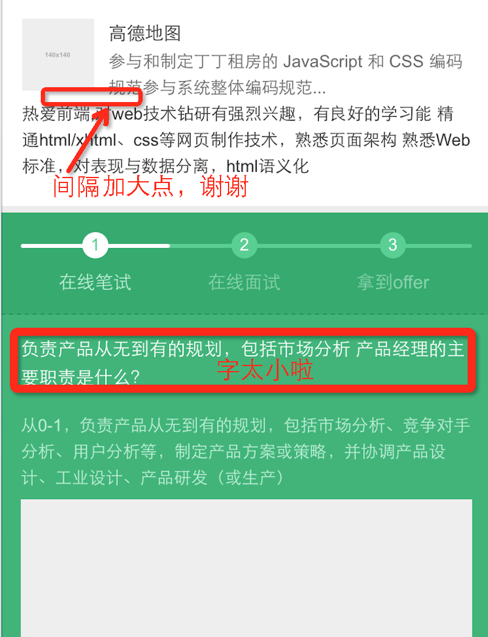

这是设计图，标题还是很大的哦

设计图这里有虚线



前端页面：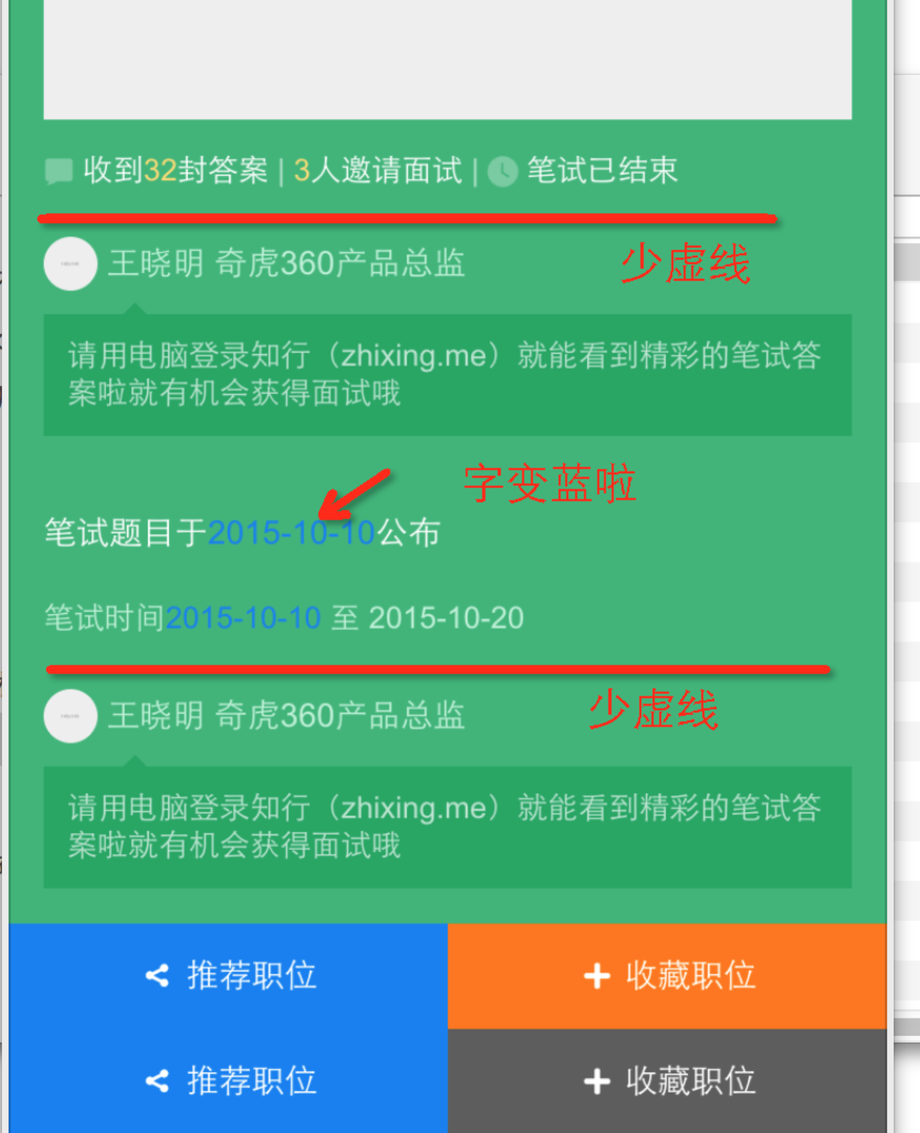

所有页面的返回功能，是返回上一级，现在一点就退出了

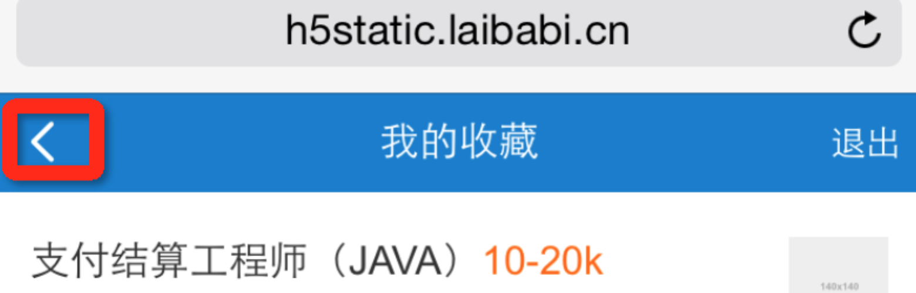

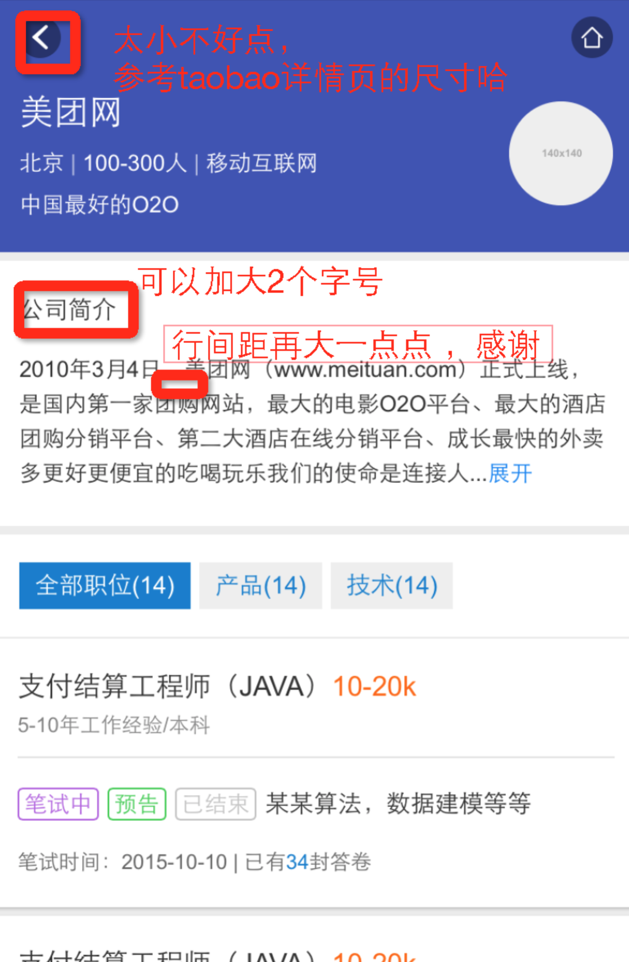

参考的taobao详情页



首页：请参考baidu行间距，这样比较好点击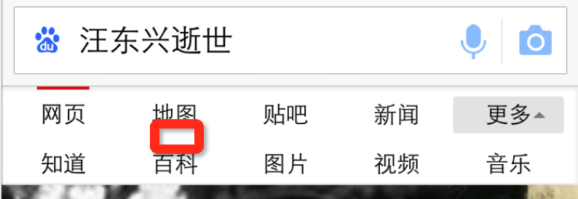



搜索页面：

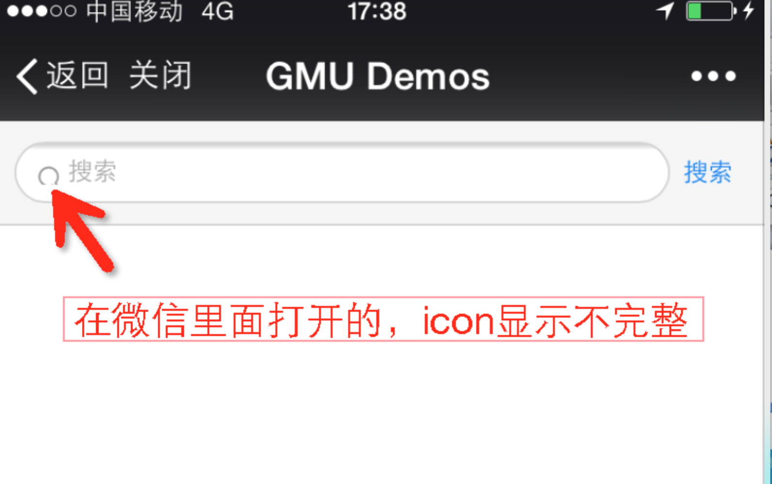

刚打开出现了这个提示，正好盖住了搜索框，你看有什么好的办法不？

